HLÁSENIE ZMIEN

Názov subjektu HM:
Zapísaný v obch. registri Okr. súdu |  |  |  | odd. |  | vložka č.
IČO: |  | DIČ: |  |  | i. č. DPH:

Zmena údajov subjektu HM:
 | Pôvodné údaje: |  | Nové údaje:

Názov subjektu HM:

Adresa
(ulica, číslo, PSČ, obec):

Bankové spojenie:

Štatutárny zástupca
(meno, funkcia):

Kontakty:
telefonické | meno: |  | meno:
 | tel. č.: |  | tel. č.:

e-mail
Poznámka: Vypĺňajú sa len údaje, ktoré sa zmenili. Ak došlo k zmene zapísanej v obchodnom registri, je potrebné priložiť aj neoverenú kópiu výpisu z obchodného registra.

Zmena zamestnanca HM:

Meno pôvodného zamestnanca HM:

Meno nového zamestnanca HM:
Celkové ohodnotenie vykonávaných činností pôvodného zamestnanca: |  |  | %
Priznaná mzda nového zamestnanca HM: |  |  | EUR
Odvody nového zamestnanca HM: |  |  | %

Dátum ukončenia činnosti súvisiacich s vykonávaním opatrení HM pôvodného zamestnanca HM:

Dátum nástupu nového zamestnanca HM:
USB token pridelený zamestnancovi HM: | áno / nie |  | Výr. číslo tokenu:
USB token odovzdaný: | áno / nie ² |  | odovzdaný komu: MH SR / syst. integrátorovi ²

Vypracoval (za útvar krízového riadenia): |  |  | Schválil (štatutárny zástupca):
Meno: |  |  | Meno:
Tel. č.: |  |  | Funkcia:
e-mail:
Dátum: |  |  | Podpis, pečiatka:
 | Podpis:

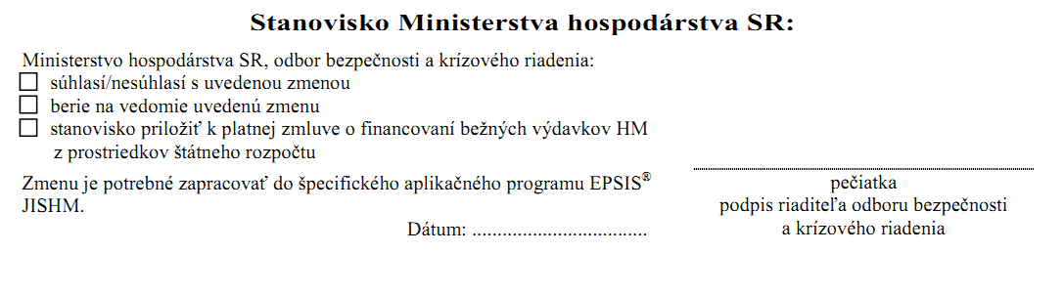

Názov subjektu sa uvádza podľa obchodného registra.
Nehodiace sa škrtnite.

